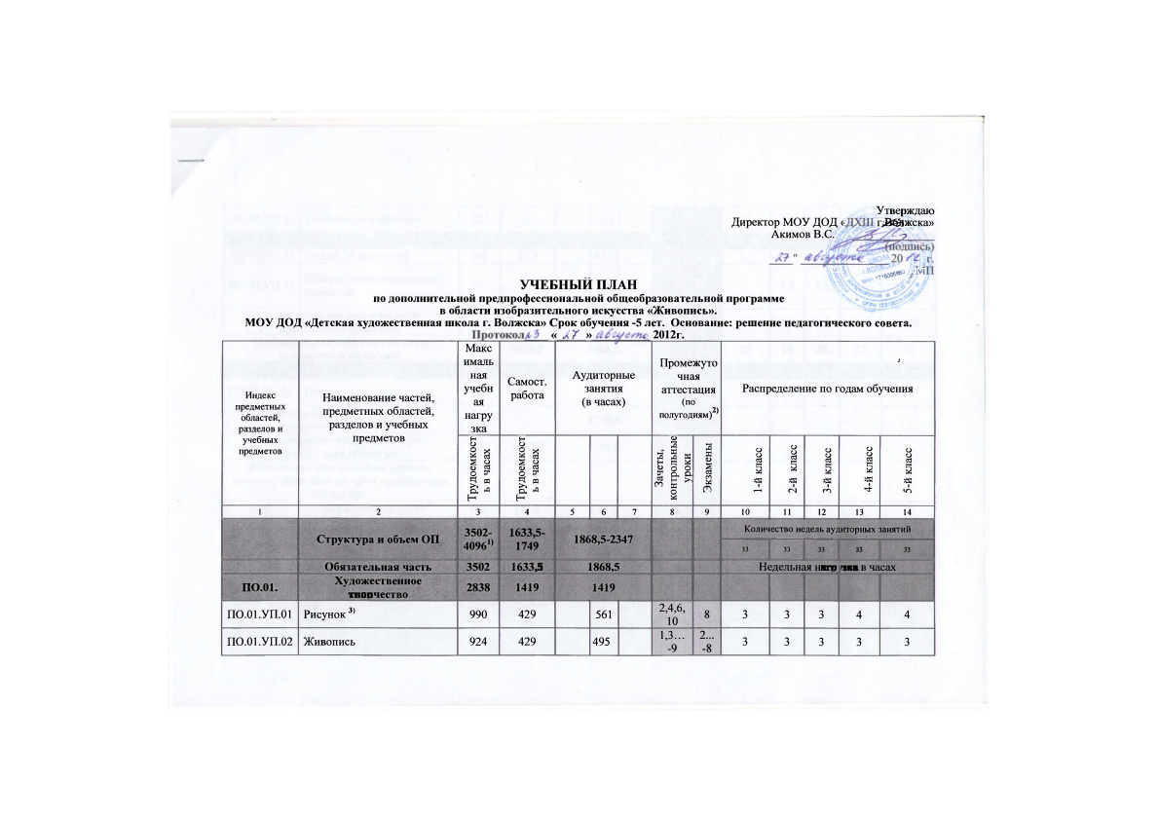 Утверждаю

Директор МОУ ДОД «ДХШ г.Волжска»
Акимов В.С. ______________
(подпись)
____" _______________ 20 г.
МП
УЧЕБНЫЙ ПЛАН
по дополнительной предпрофессиональной общеобразовательной программе
в области изобразительного искусства «Живопись».
МОУ ДОД «Детская художественная школа г. Волжска» Срок обучения -5 лет. Основание: решение педагогического совета. Протокол____ «_____»__________ 2012г.
Индекс  предметных областей, разделов и учебных предметов | Наименование частей, предметных областей, разделов и учебных предметов | Максимальная учебная нагрузка | Самост.  работа | Аудиторные занятия  (в часах) |  |  |  | Промежуточная аттестация  (по полугодиям)²⁾ |  | Распределение по годам обучения
 |  | Трудоемкость в часах | Трудоемкость в часах |  |  |  |  | Зачеты, контрольные уроки | Экзамены | 1-й класс | 2-й класс | 3-й класс | 4-й класс | 5-й класс
1 | 2 | 3 | 4 | 5 | 6 | 7 |  | 8 | 9 | 10 | 11 | 12 | 13 | 14
 | Структура и объем ОП | 3502-4096¹⁾ | 1633,5-  1749 | 1868,5-2347 |  |  |  |  |  | Количество недель аудиторных занятий
 |  |  |  |  |  |  |  |  |  | 33 | 33 | 33 | 33 | 33
 | Обязательная часть | 3502 | 1633,5 | 1868,5 |  |  |  |  |  | Недельная нагрузка в часах
ПО.01. | Художественное творчество | 2838 | 1419 | 1419
ПО.01.УП.01 | Рисунок ³⁾ | 990 | 429 |  | 561 |  |  | 2,4,6,10 | 8 | 3 | 3 | 3 | 4 | 4
ПО.01.УП.02 | Живопись | 924 | 429 |  | 495 |  |  | 1,3…  -9 | 2...  -8 | 3 | 3 | 3 | 3 | 3
ПО.01.УП.03 | Композиция станковая | 924 | 561 |  | 363 |  |  | 1,3…  -9 | 2...  -8 | 2 | 2 | 2 | 2 | 3
ПО.02. | История искусств | 462 | 214,5 | 247,5
ПО.02.УП.01 | Беседы об искусстве | 66 | 16,5 |  | 49,5 |  |  | 2 |  | 1,5
ПО.02.УП.02 | История изобразительного искусства | 396 | 198 |  | 198 |  |  | 4,6,8 | 8 |  | 1,5 | 1,5 | 1,5 | 1,5
Аудиторная нагрузка по двум предметным областям: |  |  |  | 1666,5 |  |  |  |  |  | 9,5 | 9,5 | 9,5 | 10,5 | 11,5
Максимальная нагрузка по двум предметным областям: |  | 3300 | 1633,5 | 1666,5 |  |  |  |  |  | 17 | 18 | 20 | 22 | 23
ПО.03. | Пленэрные занятия⁴⁾ | 112 |  | 112
ПО.03.УП.01 | Пленэр | 112 |  |  | 112 |  |  | 4…  -10 |  |  | 0.85 | 0.85 | 0.85 | 0.85
Аудиторная нагрузка по трем предметным областям: |  |  |  | 1778,5
Максимальная нагрузка по трем предметным областям: |  | 3412 | 1633,5 | 1778,5
Количество контрольных уроков, зачетов, экзаменов по трем предметным областям: |  |  |  |  |  |  |  | 22 | 9
В.00. | Вариативная часть⁵⁾ | 594 | 115.5 | 478.5
В.01. | Композиция прикладная | 396 | 66 |  | 330 |  |  | 1.3-…9 |  | 2 | 2 | 2 | 2 | 2
В.02. | Графическая композиция | 198 | 49.5 |  | 148.5 |  |  | 2.4.6. |  | 1.5 | 1 | 1 | 1
Всего аудиторная нагрузка с учетом вариативной части: |  |  |  | 2257 |  |  |  |  |  | 13.0 | 12.5 | 12. 5 | 13,5 | 13.5
Всего максимальная нагрузка с учетом вариативной части:⁶⁾ |  | 4006 | 1749 | 2257 |  |  |  |  |  | 23.5 | 23. | 23. | 24 | 24
Всего количество контрольных уроков, зачетов, экзаменов: |  |  |  |  |  |  |  | 29 | 9
К.04.00. | Консультации⁷⁾ | 90 | - | 90 |  |  |  |  |  | Годовая нагрузка в часах
К.04.01. | Рисунок |  |  |  | 20 |  |  |  |  | 4 | 4 | 4 | 4 | 4
К.04.02. | Живопись |  |  |  | 20 |  |  |  |  | 4 | 4 | 4 | 4 | 4
К.04.03 | Композиция станковая |  |  |  | 40 |  |  |  |  | 8 | 8 | 8 | 2 | 8
К.04.04. | Беседы об искусстве |  |  |  | 2 |  |  |  |  | 2
К.04.05. | История изобразительного искусства |  |  |  | 8 |  |  |  |  |  | 2 | 2 | 2 | 2
А.05.00. | Аттестация | Годовой объем в неделях
ПА.05.01. | Промежуточная (экзаменационная) | 4 |  |  |  |  |  |  |  | 1 | 1 | 1 | 1 | -
ИА.05.02. | Итоговая аттестация | 2 |  |  |  |  |  |  |  |  |  |  |  | 2
ИА.05.02.01. | Композиция станковая | 1
ИА.05.02.02. | История изобразительного искусства | 1
Резерв учебного времени⁷⁾ |  | 5

Учебный план составлен на основе Ф Г Т (Федеральных государственных требований).

Бюджет времени в неделях

Классы | Аудиторные занятия, в том числе промежуточная аттестация в виде зачетов и контрольных уроков | Промежуточная аттестация  (экзаменационная) | Резерв учебного времени | Пленэр | Итоговая аттестация | Каникулы | Всего
I | 33 | 1 | 1 | - |  | 17 | 52
II | 33 | 1 | 1 | 1 |  | 16 | 52
III | 33 | 1 | 1 | 1 |  | 16 | 52
IV | 33 | 1 | 1 | 1 |  | 16 | 52
V | 33 | - | 1 |  | 2 | 4 | 40
Итого: | 165 | 4 | 5 | 3 | 2 | 69 | 248

